Муниципальное казённое дошкольное образовательное учреждение
детский сад «Чебурашка»

Экскурсия в мини-музей
«Наш дом – природа»
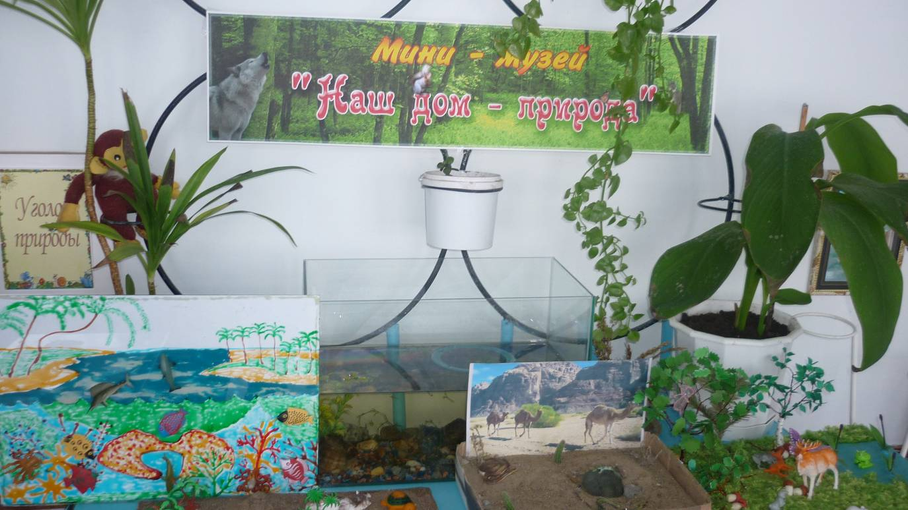

Воспитатель:
Невгод О.А.

с.Покровка
2014 год
Программное содержание: Познакомить детей с материками и природными зонами, которые находятся на них. Расширять знания детей о растительном и животном мире разных природных зон.
Материал: макеты ландшафтов, глобус, карта природных зон.

Ход экскурсии.
1.организация детей в групповой комнате.
- Ребята, мы сегодня будем говорить о нашей планете. Планета, на которой мы с вами живём, называется Земля. Какая же она – наша Земля? Чтобы обо всём узнать, мы с вами отправимся сейчас на экскурсию в мини-музей «Наш дом – природа».
2.Дети входят в мини-музей.
- Природа – это растения, животные, горы, реки, воздух, земля – почва. И всё это находится на нашей планете, вокруг нас. Значит, на дом – вся Земля (показать глобус).

- Кружит в небе голубом
Наш огромный круглый дом.
Под одною голубою
Общей крышей мы живём.
Дом под крышей голубой
И просторный, и большой.
- Что же есть на нашей планете Земля? (Ответы детей)
- Прежде всего, на Земле есть два полюса. Как они называются? (Ответы).
- Один Северный, другой Южный. Северный – сверху земного шара, Южный – внизу (показать).
- Большая часть Земли покрыта водой – это моря и океаны. Может быть, вы знаете, как называются некоторые моря и океаны? (Ответы) На карте и глобусе они обозначены голубым цветом (показать). Среди океанов есть большие участки твердой земли – это материки, суша.
- На всех материках обитает много живых существ: растут растения, живут большие и маленькие животные и люди. Я хочу познакомить Вас с природными зонами разных материков.
- Только одна суша необитаема – Антарктида. Из-за сильного холода там не растут растения, люди тоже не могут там жить постоянно. Только некоторые животные обитают в прибрежных водах океана (рассматривают макет).

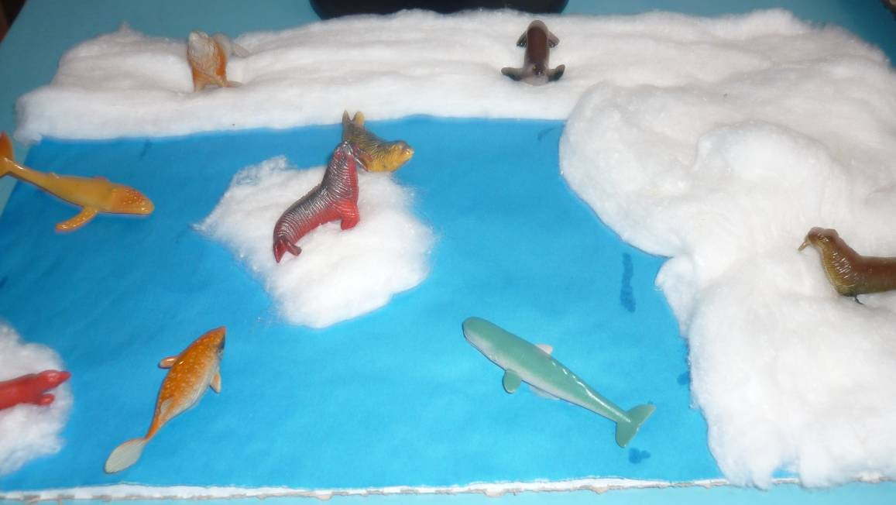

- На бескрайних равнинах тундры растут низкорослые деревья (береза, ива), прилегающие к земле. Среди них много ягодных кустарников: брусники, клюквы, морошки, голубики. Здесь господствует мохово-лишайниковая растительность, отчего этот участок равнины кажется серо-зеленым (рассмотреть макет).
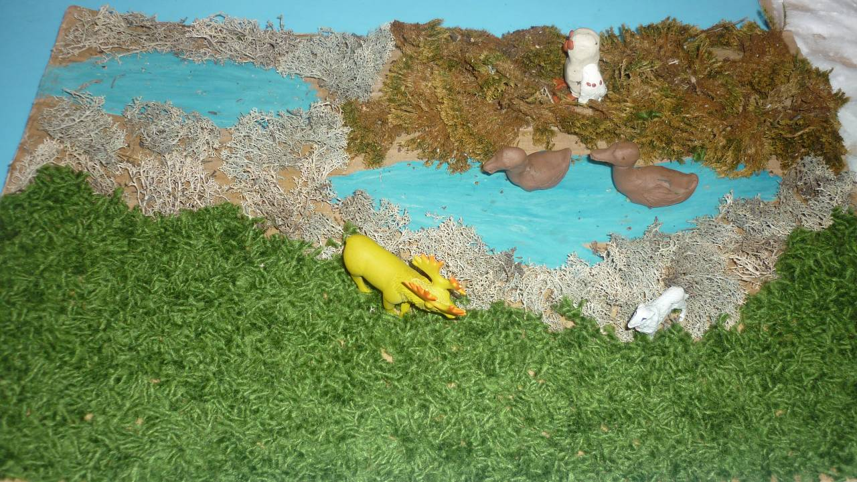

- Лесная зона Русской, Западно-Сибирской равнин отличаются видовым разнообразием растительности. Здесь, сменяя друг друга, растут широколиственные леса из: дуба, клена, ясеня, вяза, граба, елей, сосен, берез, осин. А к югу от этой зоны сплошной полосой растут берёзовые и осиновые леса. В таких лесах обитают: заяц, волк, лось, косуля, полевая мышь (рассмотреть макет).

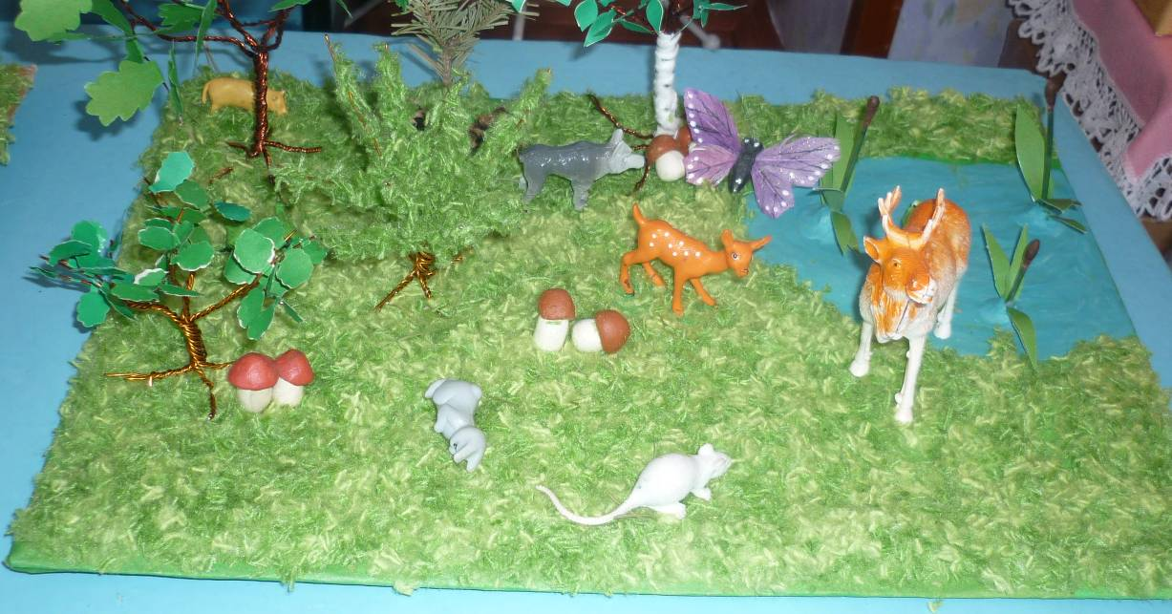

Естественная растительность степей сохранилась только на «неудобных» землях (гривах, впадинах, по берегам рек и др.). Облик степей определяет сочетание различных злаков, среди которых преобладают ковыли. Деревья в основном растут в поймах и на террасах рек. Из животных там обитает степной волк, лисица – корсак, заяц-русак, желтый суслик, сайгак и мн.др.(рассмотреть макет).
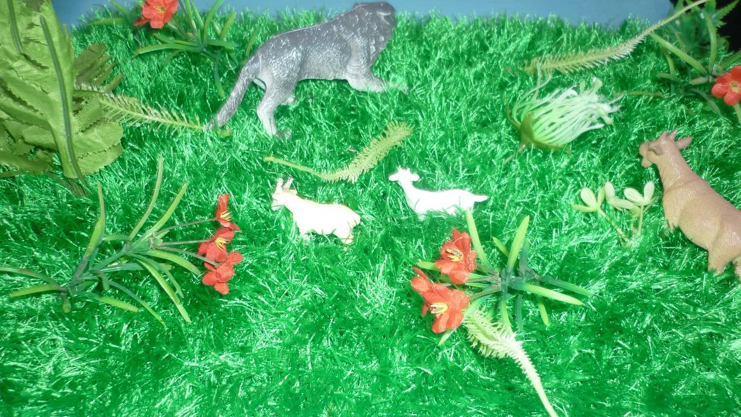

Пустынная равнина очень бедна видами растений. Здесь преобладают кустарники, которые не образуют сплошного покрова. Более половины равнины остаётся голой. Нередко комбинации из 2-3 видов повторяются на огромных пространствах. Нередко можно встретить вместе с этими кустарниками полынь, песочную осоку, верблюжьи колючки и др. Единственным деревом пустыни является саксаул. Их животных в пустыне можно встретить одногорбого верблюда, орикса, фенека, серого варана, гребнеполую ящерицу, скорпиона, рогатую гадюку и др. (рассмотреть макет).

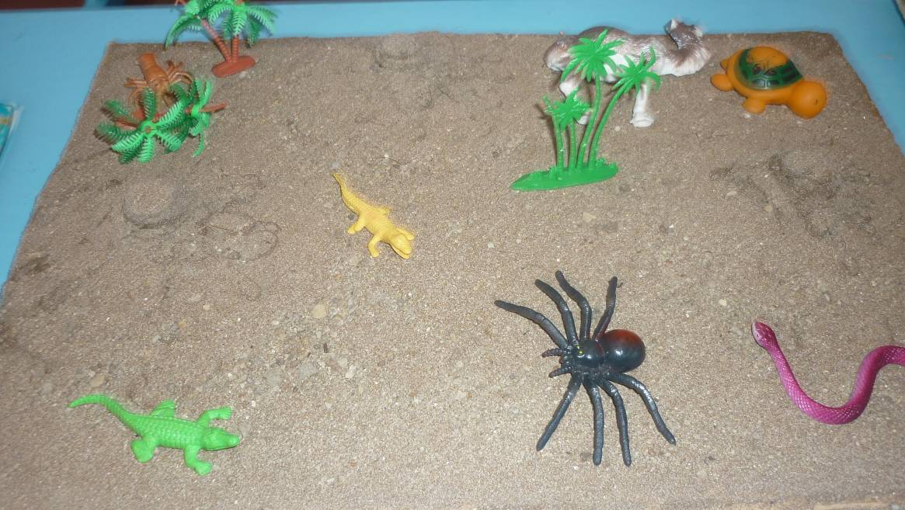

В тайге хорошо развит моховой покров. Трав очень мало (кислица, грушанка, майник), ещё меньше кустарников (можжевельник, рябина, брусника). Более распространенные деревья – берёзы, пихты, лиственницы, сибирский кедр.
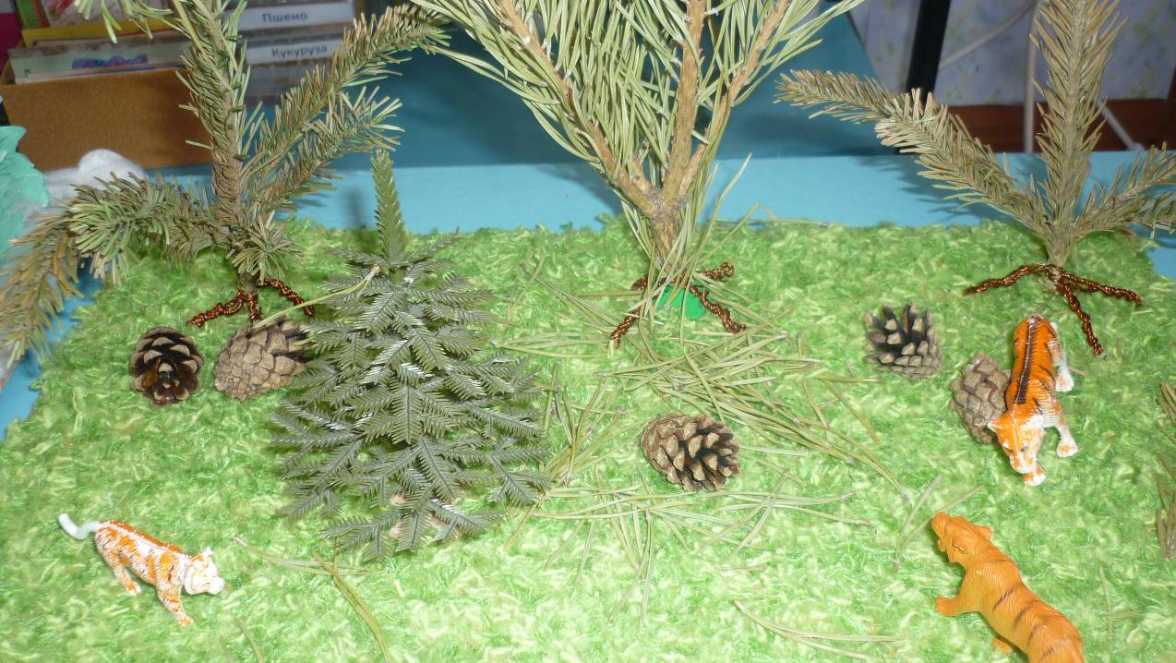

И степи, и саванны есть на всех материках, кроме Антарктиды. Особенно обширны саванны в Африке. Основу сообщества травянистых равнин составляют травы, хотя в саваннах встречаются и отдельно растущие деревья, такие как зонтичная акация и баобаб. Травами кормятся разнообразные насекомые и крупные животные: антилопы, зебры. За этими охотятся хищники. Самый известный хищник саванн – лев.
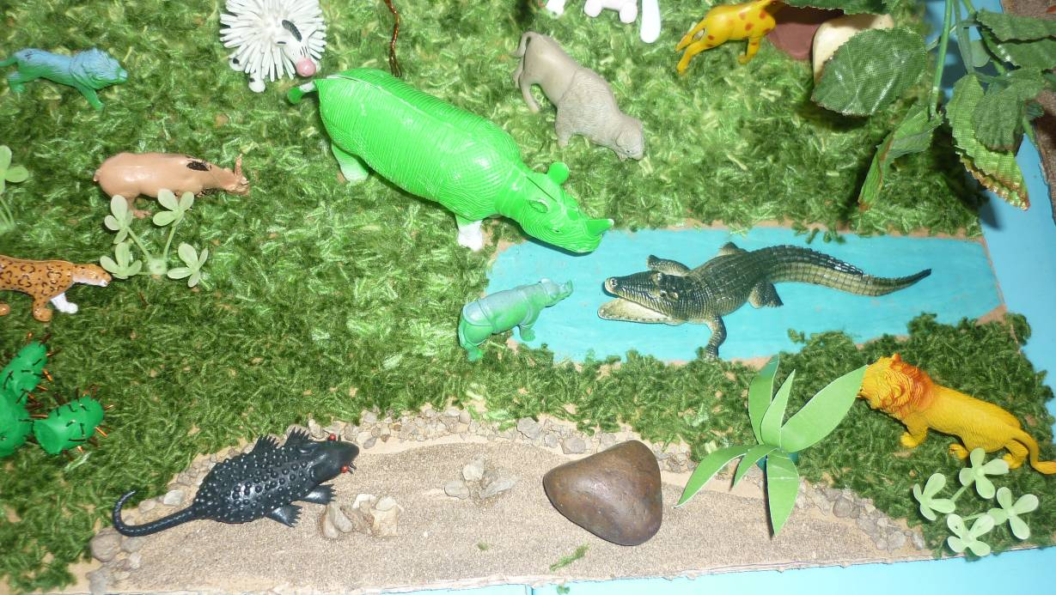

Моря и океаны можно сравнить с огромным домом, который заселен от самых верхних, до самых нижних этажей. На разных этажах этого дома складываются разные природные сообщества. Я хочу познакомить вас коралловыми рифами.
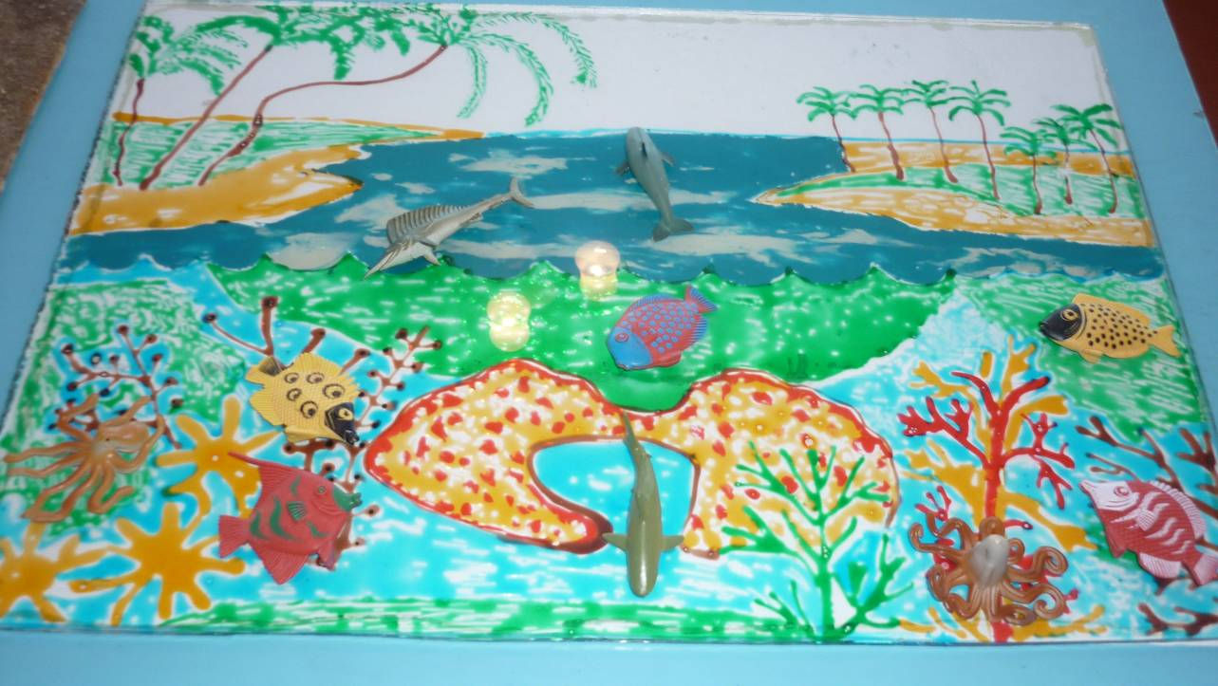

Коралловые рифы – постройки, созданные маленькими морскими животными - коралловыми полипами. Рифы распространены в теплых тропических морях на мелководье и напоминают роскошные сказочные сады, населенные множеством причудливых обитателей. Это сообщество – одно из неповторимых морских чудес. По богатству жизни оно уступает только влажному тропическому лесу на суше.

- Мы – хозяева нашей Природы,
Жители богатейшей страны.
Все земные богатства народа
Охранять мы надежно должны!
Рыбы любят затоны речные,
Птицы – воздух, а звери – леса.
Наши степи, массивы лесные –
Это наша земная краса.
Нам моря и озёра знакомы,
Полюбился пшеничный простор.
Мы изучим свои водоёмы
И загадки задумчивых гор.
3. Итог экскурсии.

